VSATの設置手順とUATについて

１．事前準備
まずUAT（アップリンク アクセス テスト）を行う1週間前にメールでUATの予約をしてください．
宛先はSNET（株式会社衛星ネットワーク 群馬通信センター snet@senju.eri.u-tokyo.ac.jp ）
です．
予約の内容はUATを行うアップリンクID名（例えばTOUDAI-V20）と設置する日時および住所です．
すると2，3日中には，その設置場所におけるVSATの方位角，仰角，偏波角の予測値とUAT用の
無変調波，変調波，運用キャリアの各周波数が記載された返信メールがあります．これをUATに
使用するパソコンに保存したり印刷したりして衛星補足やUAT時の参考にしてください．

２．VSATの設置
a. 設置場所は使用衛星JCSAT-5Aとの間で電波障害がないよう，南方の上空約45°方向に障害物の
ない場所を選定してください．
b. 使用工具
工具はレンチを多用します．サイズは10mm，11mm，13mm，14mm，19mm，24mmを使用しますが，中で
も19mmは反射板（レフレクター 以後レフと表す）の角度調整時に使いますので， 19mmのみ図1
のコンビネーションレンチを2本用意しておくと確実な作業が可能となります．
また6角レンチは3mmと8mmを，モンキーは必ず1本用意して下さい．


図1. コンビネーションレンチ

c. 基台設置
基台を設置する際はポールが垂直になるよう業者に依頼します．またカウンターウェイト式を使用
する場合は，できるだけフラットな場所を選定し，重石や土嚢などでしっかり固定してください．
d. アンテナ組立
ァ．組立はアンテナ製造会社（PRODELINなど）の取説通りに行ってください．また，取説中のディ
テイルを良く参照して，ボルトやワッシャー等の使用箇所を間違えないよう注意してください．
ィ．レフと金具をボルト締めする際は，レフが割れないように力加減に注意してください．また，
レフと固定金属板（マウント アッセンブリ）を留める4本のボルトを締める際は，レフ側のネ
ジ山を潰さぬよう細心の注意を払ってください．
ゥ．反射面が南向きになるようにセットします．
ェ．ODU（アウト ドア ユニット）はLNB（受信装置）がレフ側から見て右側に突き出すようにセッ
トします(写真1)．
ォ．付属のLNB用同軸ケーブルのコネクタ接触不良によるトラブルが多発しています．これはF型
コネクタの芯線が短くなっているためであり，その場合はコネクタ部をしっかり持ち，もう一
方の手でその下のケーブルをコネクタに向けて強く押してやると芯線が出てきます（コネクタ
先端から2mm程度は出すようにする）．

現場でのトラブルを解消するため，芯線ではなくコンタクトピンを用いたコネクタに換える
ことをお勧めします．

３．使用衛星JCSAT-5Aの捕捉
衛星補足は偏波角（polarization angle 以後pol.と表す），方位角（azimuth angle 以後az.
と表す），仰角（elevation angle 以後ele.と表す）を調整して行います．
pol.：その地点から見た衛星のV偏波の傾きを，垂直を基準に時計回りをプラス，
反時計回りをマイナスの角度で表したもの．
az.：その地点から見た衛星の方位を，真北を基準に時計回りの角度で表したもの．
ele.：その地点から見た衛星の高さを，水平を基準に上向きの角度で表したもの．

- スペクトラムアナライザ（以後スペアナと表す）の接続
LNBとCygnus（Lynx）間のケーブルに分配器を挟み，分配器の入力はLNBへ，出力はそれぞれ
Cygnus（Lynx）とスペアナへ接続します．
b. 本体への電源投入（ケーブルの接続・切断時は、必ず本体の電源を落としてください）
Cygnus（Lynx）の取説にはDC 11-16V，< 30wattsとあります．
ちなみにテストサイトの小諸では出力電圧12-18V，出力電流4Aの直流定電圧モジュールを使用し
ています．
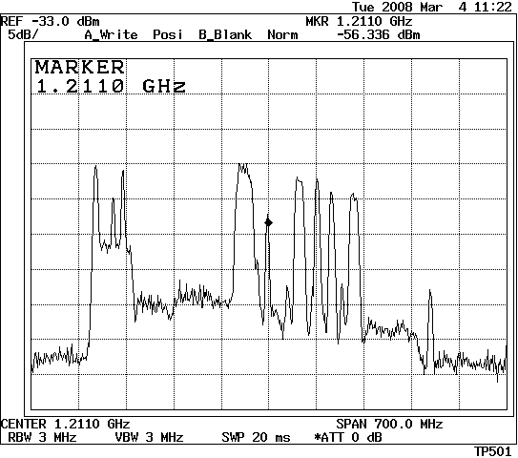
図2. JCSAT-5Aのトラスポンダ（2008年3月現在）

c. スペアナの設定
スペアナは使用衛星JCSAT-5Aの中継器（トランスポンダ 以後トラポンと表す）全体（図2）が
モニターできるように設定します．
CENTER（中心周波数）1.2GHz，SPAN（スパン）600-800MHz，SWP（掃引時間）0.5-1s，振幅スケール
5db/div，RBW（分解能帯域幅）1MHz，VBW（ビデオ帯域幅）1kHzあたりが適当かと思います．
ただ、これはあくまでも参考値であり，スペアナによる性能差もあることから各自適当な設定値で
行ってください．
d． pol.の粗調（JCSAT-5Aには 以前の使用衛星N-STARbには存在しなかったXPD（交差偏波）が
存在するため，UAT時にSNETの指示に従ってpol.の微調をおこないます）
pol.はODUを電波の軸を中心に回転させて調整します．ODUを回転させたり固定したりするには
ホーンの首にある2個のボルトとpol.目盛円盤固定金具の上にある6角ネジを使います（写真1）．
まず，ODUを写真1のようにLNBがレフ側から見て右側に突き出すように仮固定します．LNBが水平
ならば，その状態がほぼpol.0°となります．次にSNET からのpol.予測値に合わせるのですが，
ODUのpol.用目盛りが2.5°刻みのため小数点第二位まで記載されたSNETの予測値に合わせること
は不可能であり，したがって，この段階では予測値の一の桁までを円盤の目盛りやクリノメータを
使って合わせ仮固定しておきます．
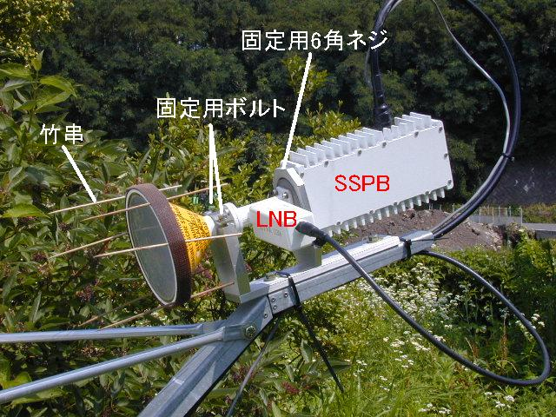 写真1（ODU全景）
e. レフの粗調（粗調と微調には19㎜コンビネーションレンチを2本使用します）
最初にレフのaz.やele.が粗調できるよう，各可動部にあたるボルト・ナットをわずかに緩め，各
調整用ロッドのナット（写真2）もレフが上下左右に振れるよう，それぞれ両端方向に移動してお
きます．粗調はァ，ィの2通りを紹介します．

ァ．SNETからの情報（az.と ele.の予測値）を参考にし,クリノメータやコンパスを駆使して，
その角度にレフを固定します（金属の影響による磁石の狂いに注意）．ただし，オフセット方式の
PRODELIN社製 1.2mのレフを使用した場合，ele.が予測値よりマイナス20°程度小さくなります．
固定後のスペアナにJCSAT-5Aのトラポン全体（図2）が少しでも立ち上がっていれば成功です．

ィ．ある程度自力で探す場合は（個人的にはこちらをお勧めする），まずele.をSNETの予測値に
固定します．次にレフが左右に十分振れるようにしたまま，レフの方位をほぼ真南に向けます．
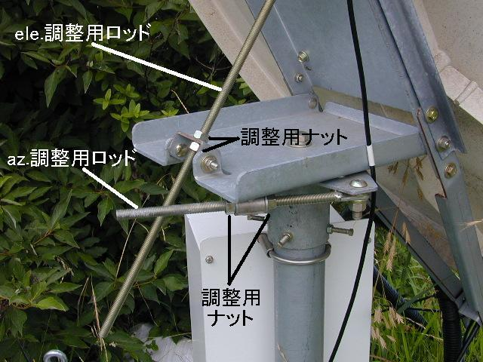 写真2

次にレフをそこから左右にゆっくりと振ってJCSAT-5Aのトラポン波型（図2）を探します．なか
なか現れない場合は仰角方向にも少し振ってみると現れることがあります．
ァ，ィ共にJCSAT-5Aのトラポンを捕らえたら，なるべくその振幅の大きい箇所でaz.，ele.両調整
用ロッドのナットを締めて仮固定してください．トラポンの波型振幅が最大付近でも小さいような
ら，スペアナのREF（レファレンス レベル）や振幅スケール等を調整して確認しやすくしてくださ
い．
f. レフの微調
微調時のスペアナの設定は，JCSAT-5Aのビーコン信号（ダウンリンク偏波:V 周波数:12.7474GHz）
を使うため，それが最も見やすくなるように設定します． CENTERは1.4474GHz（12.7474GHzから
11.3GHzを引いた値），SPANは1MHz程度とし、画面上にはビーコン信号のみを表示させます．その
他のパラメータも各自適当な値に設定し見やすくしてください．スペアナにMarker（マーカー）や
PK SRCH（ピーク サーチ）機能があれば，ビーコン信号のピーク値（dBm）変動を確認しながら微調
できて便利です．
次にaz.かele.のどちらから調整するかを決めたら，その調整用ロッドにある片側の調整用ナット
を数回転だけ緩めます（写真2）．そしてMarkerのピーク値変動を見ながら緩めなかった方のナッ
トを少しずつ締めて行きます．Markerのレベルがピーク値を通り越して下がり始めたら（最初から
ピークから遠ざかる方向なら下がる一方である）緩めておいた方のナットを金具にあたるまで締め
ます．そして今度は最初に締めていったナットを数回転緩め，逆に金具で留っていたナットを少し
ずつ締めてアンテナを振り戻していき，ピーク値を再確認します．
この作業をaz.とele.の両方で行い，ビーコン信号のピーク値を見出したら，その位置で調整用
ナットや各可動部のボルト・ナットをしっかり締め付けて，アンテナを確実に固定します．

スペアナや分配器はこの時点で外し，運用状態の接続に戻しておいて良いと思います． ただし，UAT
の状況次第ではレフの再調整を要求されることがありますので，その時の心構えもお忘れなく．

４．UAT
UATはNanometricsVSATのオペレーションソフト「LibraGUI」を使用するため，このソフトを立ち
上げます（UATは必ず「Cygnus（Lynx） UAT手順」とSNETのガイドに従ってください．勝手な操作
をするとスプリアス信号が発射され，他の衛星やトラポンに迷惑を与える恐れがあります）．
ここでは「Cygnus（Lynx） UAT手順」については省きますが「LibraGUI」のLog on方法のみお知
らせしておきます（図3）．
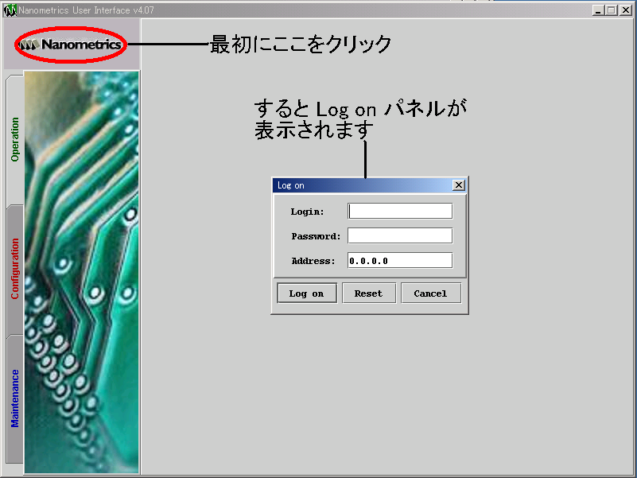
図3
Login: tech Pass: nmx Add: Cygnus（Lynx）のLAN側IPアドレス

UATは途中からSNETと電話（TEL:0279-54-8871）連絡をしながら行います．
その際にはSNETからアップリンクID名，設置住所，現地の天候，オペレーターの携帯番号，衛星
捕捉における粗調・微調の方法，そして現在のpol.（場合によってはaz.とele.も）等を聞いてき
ます．
例えば粗調や微調の方法については，「スペアナを用いてJCSAT-5Aのトラポンを確認し，そのビー
コン信号が最大値となる位置でレフを固定した．pol.は予測値に固定した」といったように，実際
の作業内容を答えていただければ結構です．
その後はSNETからの指示に従ってオペレーションソフト「LibraGUI」を操作して下さい．
この際，オペレーターはUATの開始・終了時刻，天候，SNETの担当者名，指定された運用レベル（EIRP）
等をメモっておくと良いでしょう．

５．VSAT運用と後処理
UATが無事終了したら「LibraGUI」の画面上のrebootボタンをクリックします（図4）．リブート後
「Operation」-「Radio modem」の画面に移動して，マスターとバックアップの両ハブ局と自身の
Cygnus(Lynx)番号が表示されるまで4～6分程度待機します（図4）．その後，引き続いてBurst state
のマスターハブがGot Dataになるのを確認（図4）したら，私に波形確認の連絡（TEL:0267-22-0867）
をしてください．

Backup hub
Oneself
Master hub

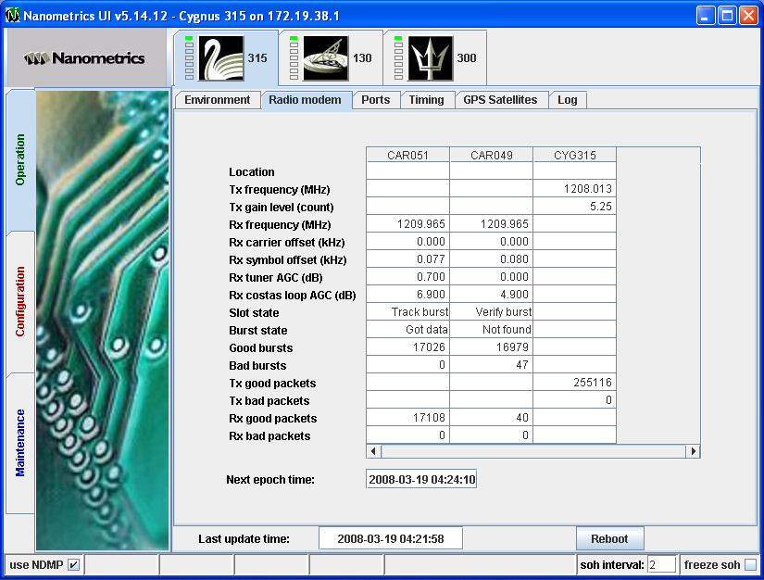
図4

仕上げとして，SSPB（送信装置）とLNBのコネクタ部を融着テープとビニールテープで完璧に防水
処置してください．その後，VSATの全ケーブル類をインシュロックタイなどでアンテナのロッドに
固定（ケーブルには高周波が流れているので急な折り曲げは厳禁）し，フィードホーンに鳥よけ用
の竹串等を取り付けたら完了です（写真1）．

2008年 3月
国立大学法人 東京大学地震研究所
辻 浩

--------------------------------------------------------------------
波形の確認および設置やUATでの質問，意見等についての連絡先
辻 浩
国立大学法人 東京大学地震研究所 小諸火山化学研究施設
〒384-0061 小諸市大字加増字坂保町 630-1
mailto: htsuji@eri.u-tokyo.ac.jp Tel: 0267-22-0867

